Если Вы решили взять под опеку ребенка или создать приемную семью, Вам необходимо знать, какое материальное обеспечение предоставляет государство этой семейной форме устройства детей-сирот и детей, оставшихся без попечения родителей.
При передаче ребенка на воспитание в семью назначается единовременное пособие.
Дети, находящиеся под опекой или попечительством, на воспитании в приемной семье, обеспечиваются бесплатным питанием, бесплатным комплектом одежды, обуви и мягким инвентарем посредством возмещения их полной стоимости.
Денежные средства на содержание детей, находящихся под опекой или попечительством, в приемной семье, назначаются органом опеки и попечительства по месту жительства опекуна или попечителя с опекаемым.
На основании закона Саратовской области от 29.12.2004г. № 134-ЗСО «Об утверждении порядка и размера ежемесячных денежных выплат опекуну (попечителю) на содержание детей-сирот и детей, оставшихся без попечения родителей, переданных под опеку (попечительство), в Саратовской области», следующих размерах:
- на ребенка в возрасте до 0 до 6 лет- 5.329.58 рубля;
- на ребенка в возрасте от 6 лет до 18 лет- 7.829.59
Для назначения денежных средств опекун или попечитель, приемный родитель представляет в орган опеки и попечительства по месту жительства подопечного следующие документы:
- заявление о назначении денежных средств;
- копию свидетельства о рождении ребенка;
- копии документов, подтверждающих факт отсутствия единственного или обоих родителей
- справку с места жительства ребенка о совместном его проживании с опекуном или попечителем;
- справку об обучении в образовательном учреждении ребенка старше 16 лет;
- справку органа социальной защиты населения о прекращении выплаты ежемесячного пособия на ребенка;
- выписку из решения органа опеки и попечительства об установлении над ребенком опеки(попечительства)
Орган опеки и попечительства в 15-дневный срок со дня обращения опекуна или попечителя, приемного родителя рассматривает представленные документы и принимает решение о назначении денежных средств (об отказе в назначении денежных средств). Копия решения выдается опекуну или попечителю, приемному родителю.
Решение органа опеки и попечительства об отказе в назначении денежных средств может быть обжаловано опекуном или попечителем, приемным родителем в соответствии с законодательством Российской Федерации.
Выплата денежных средств опекуну или попечителю прекращается по следующим основаниям:
- достижение ребенком совершеннолетия;
- трудоустройство несовершеннолетнего;
- вступление несовершеннолетнего в брак;
- объявление несовершеннолетнего полностью дееспособным (эмансипированным);
- освобождение опекуна или попечителя от исполнения своих обязанностей в случаях возвращения несовершеннолетнего его родителям или его усыновления, устройства ребенка на полное государственное обеспечение в организацию для детей-сирот и детей, оставшихся без попечения родителей;
- отстранение опекуна или попечителя от исполнения своих обязанностей;
- переезд опекуна или попечителя на постоянное место жительства за границы Саратовской области;
- смерть ребенка.
Прекращение выплаты денежных средств опекуну или попечителю производится по решению органа опеки и попечительства с месяца, следующего за месяцем, в котором возникли обстоятельства, влекущие за собой прекращение выплаты.

Основанием для выплаты вознаграждения приемным родителем является заключение договора между органами опеки и попечительства и приемными родителями.

На основании Закона Саратовской области от 9 ноября 2007 г. N 248-ЗСО "О социальной поддержке и материальном обеспечении приемных семей в Саратовской области»

Независимо от количества детей, взятых на воспитание:
- выделение средств на лечение приемного ребенка в случае, если медицинская помощь, оказанная ему в пределах, гарантированных территориальной программой государственных гарантий обеспечения граждан Российской Федерации бесплатной медицинской помощью, недостаточна;
- бесплатное обеспечение необходимыми учебниками в течение всего периода обучения в общеобразовательной, специальной (коррекционной) школах.
Семье, взявшей на воспитание одного или двух приемных детей:
- возмещение затрат в размере 30% установленной платы за коммунальные услуги;
- бесплатную выдачу лекарств, приобретаемых по рецептам врачей, для приемных детей в возрасте до 6 лет.
Семье, количество детей в которой не менее трех, с учетом родных и приемных:
- возмещение затрат в размере 50 % установленной платы за коммунальные услуги;
- бесплатная выдача лекарств, приобретаемых по рецептам врачей, для приемных детей в возрасте до 10 лет;
- и иные меры социальной поддержки, установленные действующим законодательством для многодетных семей.

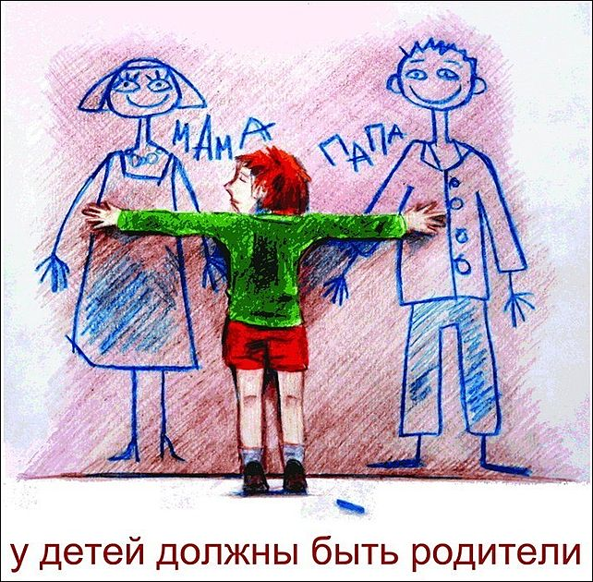

Тел: 8-84593-7-32-12
E-mail: wmropeka@mail.r
Адрес:412906, Саратовская область, г. Вольск,
ул.Пугачева, д.33

«Управление по опеке и попечительству администрации
Вольского муниципального района
Саратовской области»

МАТЕРИАЛЬНОЕ
ОБЕСПЕЧЕНИЕ
ОПЕКАЕМЫХ и
ПРИЕМНЫХ СЕМЕЙ



Вольск -2014

